新闻稿
2021年3月16日

实力成就98%超高用户满意度，爱驰汽车“诺道”数说新时代服务生态
备选标题：切实解决用户痛点，爱驰汽车“诺道”服务为全球用户打造全生命周期呵护

聚焦新时代用户对高品质出行生活的渴望，爱驰汽车在深耕技术研发与产品革新的同时，更依据品牌所秉承的“以德服人，一诺千金”的核心精神，在2019年广州车展正式发布了以“服务找人”为理念的“诺道”服务品牌，亮剑汽车售后服务。短短一年多时间内，爱驰汽车通过品质升级、模式创新与强强联合等战略举措，于国内与国际市场同步优化服务质量、深化运营内容、加速服务落地，切实有效地解决了全球用户所遭遇的服务难题，并在用户全生命周期用车过程中创造出更具温度的价值链接。
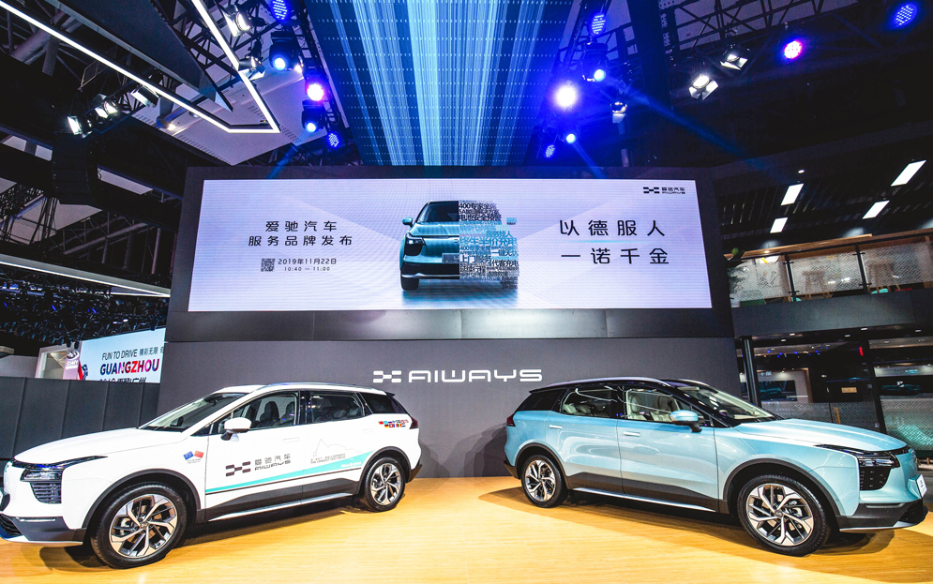
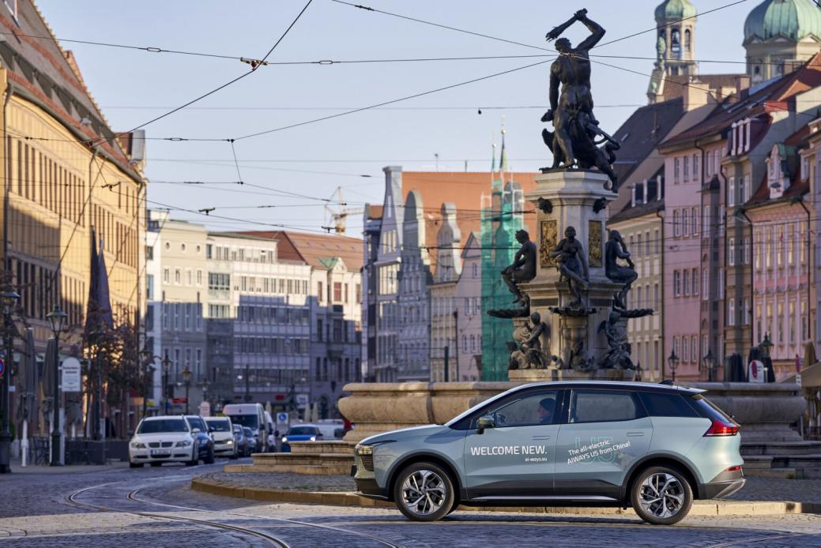

98%用户服务综合满意度 爱驰汽车数说新时代新服务
卓越的服务不是夸夸其谈，而是深入用户生活的不断发掘。爱驰汽车不仅对用户求助始终保持高度重视，更依托于“服务找人”理念履行主动式服务承诺，同时携手业内优质合作伙伴加速服务下沉。目前，爱驰汽车已通过多项量化指标不断优化客户服务体验，用户服务综合满意度已达到98%，良好诠释出品牌所坚持的德系高品质服务水准。
“诺道”为用户倾情打造的全年无休一键400用户服务热线，接通频次达到7560通，接通率达到100%；累计实施道路救援63次，且从接通到抵达救援现场平均耗时仅45分钟。即便是条件恶劣的环境下，“诺道”服务也不曾迟到。例如，2020年1月6日凌晨2点，爱驰服务团队在接到长春用户求助信息后，在零下35度低温下，短短的二十分钟内就赶到指定地点，实施了极寒道路救援，充分展现出“诺道”对于用户的重视程度。
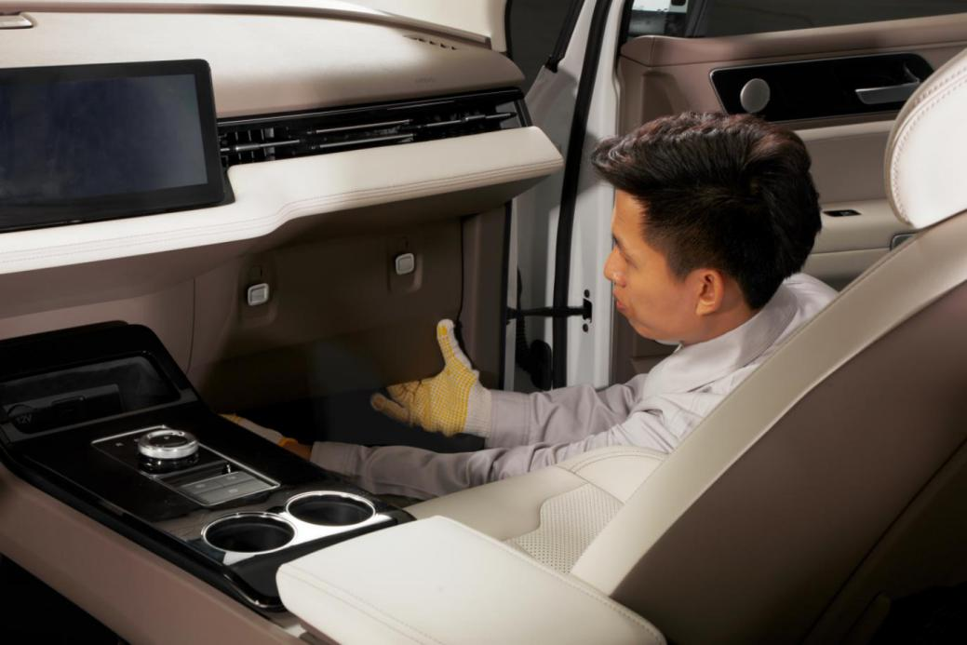
不仅限于用户求助场景，秉持“服务找人”理念的“诺道”还借助先进技术手段，主动发现并解决用户在用车过程中可能遭遇到的问题。截止3月初，根据后台系统提示，爱驰400呼叫中心已累积发起1250通主动致电提醒，实现远程在线服务成功率100%，上门服务成功率100%。依托于“诺道”人性化的“找人”式服务，不少用户对爱驰汽车均产生了全新的认知。例如，一位上海用户在晚间10点半及时收到了爱驰汽车400呼叫中心关于车辆电量不足的提醒，避免了次日出行行程被耽误。
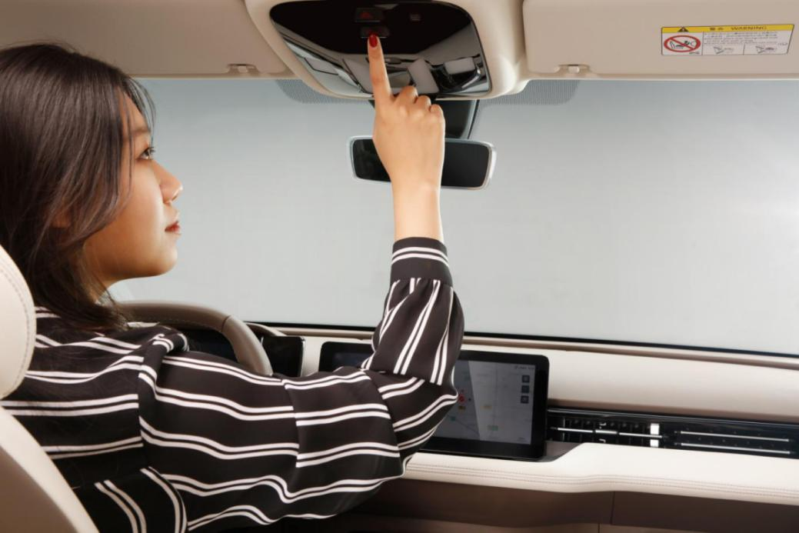
为进一步推动服务下沉落地，满足各地用户快速上涨的用车需求，爱驰汽车“诺道”正积极携手更多优质服务伙伴，建立起更加完善的服务体系。目前，爱驰汽车“诺道”已构建服务网络52家，实现了重点城市的全面覆盖。根据规划，至2021年底，“诺道”服务伙伴计划扩展至116家，向全国二、三线城市深化蔓延。

解决传统服务痛点，爱驰汽车打消用户用车顾虑
爱驰汽车服务副总裁熊炜表示：“基于‘服务先行’和‘服务找人’的理念，我们在产品上市之前，就重磅推出‘诺道’服务品牌和服务内容，是希望通过先发布服务品牌，让用户知道我们的承诺，一个好的产品加上好的服务，让用户更加放心！如今‘诺道’已经上线1年多，我们更是通过实际行动为用户量身设计服务，通过技术实现服务找人，与用户直接沟通，以及服务价格及过程均透明方式让用户感受到爱驰对于服务做出的承诺。”
事实上，“诺道”的快速走红并非偶然。为实现用户服务需求的深度满足，爱驰汽车自成立之初便持续推进售后服务人才储备，并以智能化与数字化为抓手，对服务保障体系进行了大量优化升级，创新建立起了用户服务的完整解决方案。譬如，“诺道”围绕用户出行场景，建立“1-4-1-0”智能化服务运营体系、打造“5-AI”智慧能源的充电解决方案，并利用手机APP、HMI车机、专属一对一VIP服务群等数字平台，为用户提供了更全面、更贴心、更智能的新能源汽车综合服务。
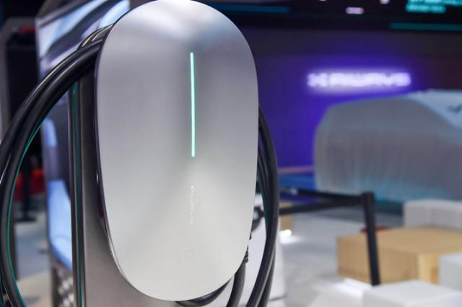
爱驰汽车AI智能壁挂式私桩
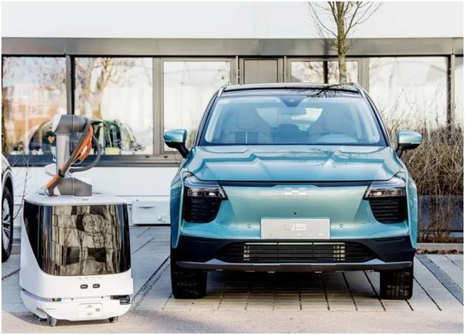
爱驰汽车全自动智能充电机器人

探索海外服务模式，爱驰汽车将诺道服务带给全球用户
自成立以来，爱驰汽车便确立国际化发展路径，坚持国内、国际两个市场同步推进。如今，爱驰汽车不仅将旗下爱驰U5销售到德国、法国、比利时以及科技强国以色列等国际市场，更把优质的服务模式带向了全球。
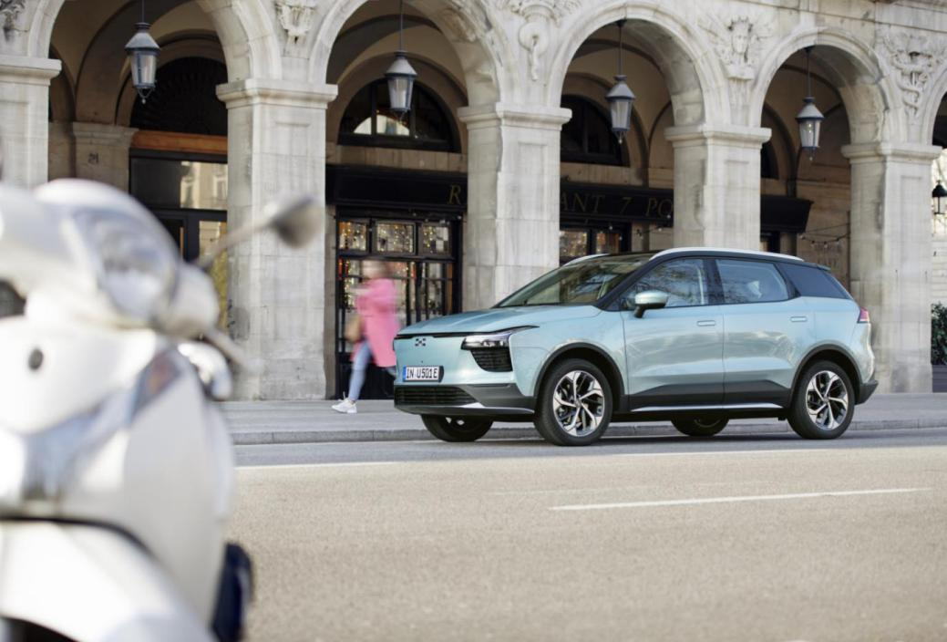
围绕中国品牌面临的海外车辆维修慢、维修难、维修成本高等痛点，爱驰汽车花费巨额成本建立起大型零部件仓储中心，通过海陆空立体物流运输网络，将维修设备、工具配件及时运输到各服务网点，保障全球用户养车用车需求。同时，爱驰汽车还采取了直销与分销结合的模式，与欧洲电子产品零售巨头Euronics及德国领先的汽车快修连锁店A.T.U服务商巨头等全球优质合作伙伴达成战略合作，因地制宜为用户提供维修、道路救援及零部件供应等一系列售后服务解决方案，深受当地用户好评。
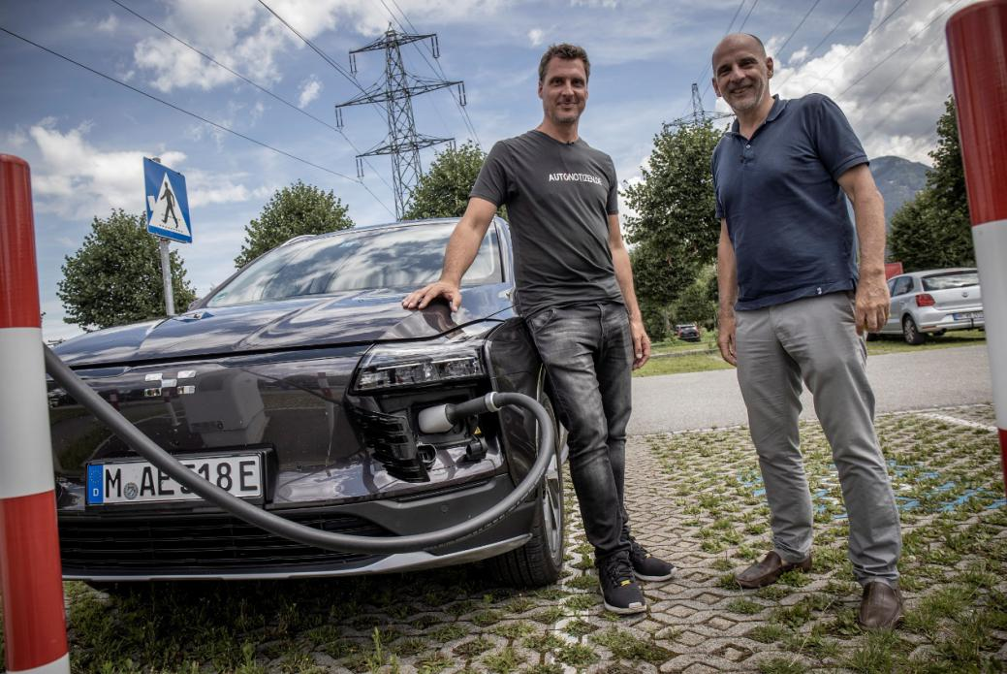
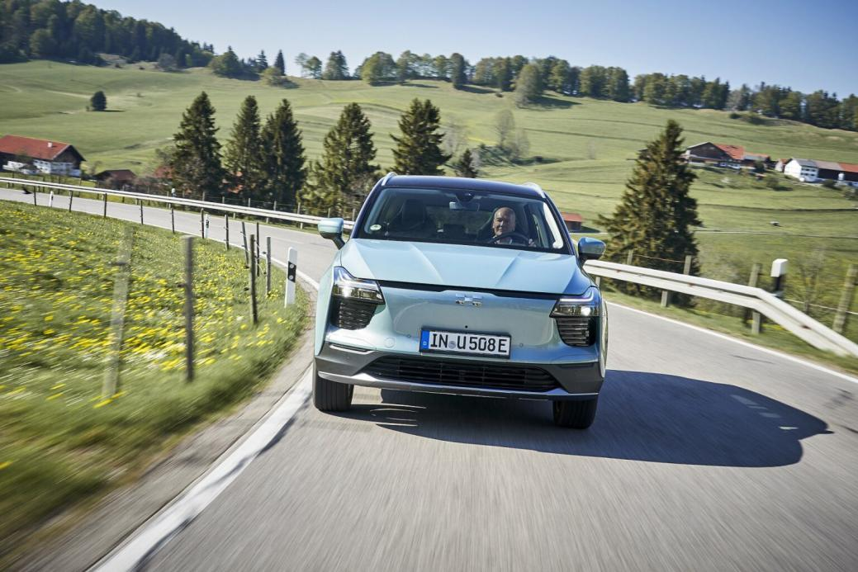
在高品质服务的助力下，爱驰汽车海外口碑持续发酵，仅在2021年第一季度便实现了出口超过千辆的绝佳成绩，全面展现出用户对爱驰汽车的信任与支持，也为爱驰汽车国际化之路再次树立了里程碑。

——完——
关于爱驰汽车
爱驰汽车创立于2017年，是一家国际化的新能源智能汽车公司，也是一家用户深度参与的智能出行服务公司，致力于以全球化智能科技，持续改善用户的出行体验，实力成就中国新能源汽车全球化先行者。目前，爱驰U5已累计出口欧盟及中东多个发达国家，在德国、荷兰、比利时、法国等地开启销售。截止2020年底，爱驰汽车累计交付海外用户超过千台，受到当地媒体和用户广泛好评。爱驰汽车成为国内首家，也是目前唯一一家大批量出口欧盟国家的中国新创车企。

扫描上方二维码关注“爱驰汽车”官方微信公众号，即时获取更多资讯
详情咨询：
爱驰汽车公关部 杨晓茜
电子邮箱：xiaoqian.yang@ai-ways.com

